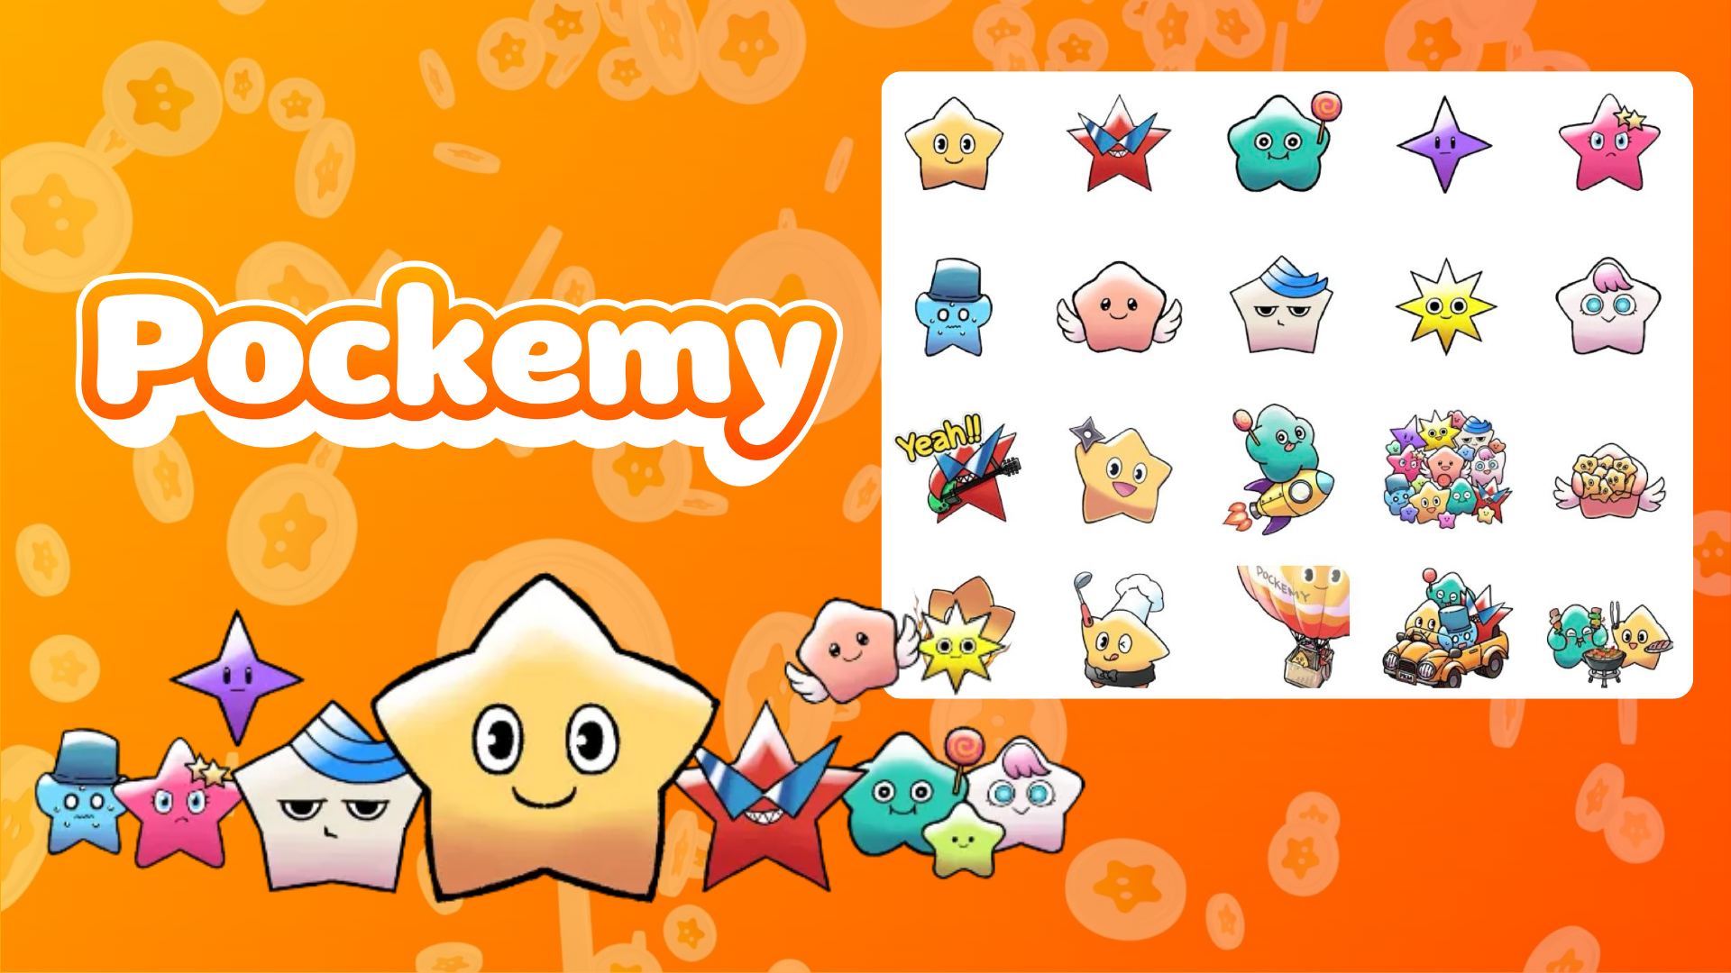

**Pockemy以Telegram貼圖亮相！使用說明🎉**

**即日起在**Telegram**消息應用程式上，Pockemy的可愛貼圖已經上線囉！**

**不論您是Telegram的老用戶，還是剛開始使用，這組貼圖都值得一試！**

**這次推出的貼圖包包含了**多達27個Pockemy貼圖**，涵蓋各種適合日常對話的表情和姿勢，讓您的聊天更加生動有趣！✨**

# 📱 如何新增貼圖

1. 點擊「**ADD STICKERS**」按鈕，簡單幾步就能新增貼圖包！

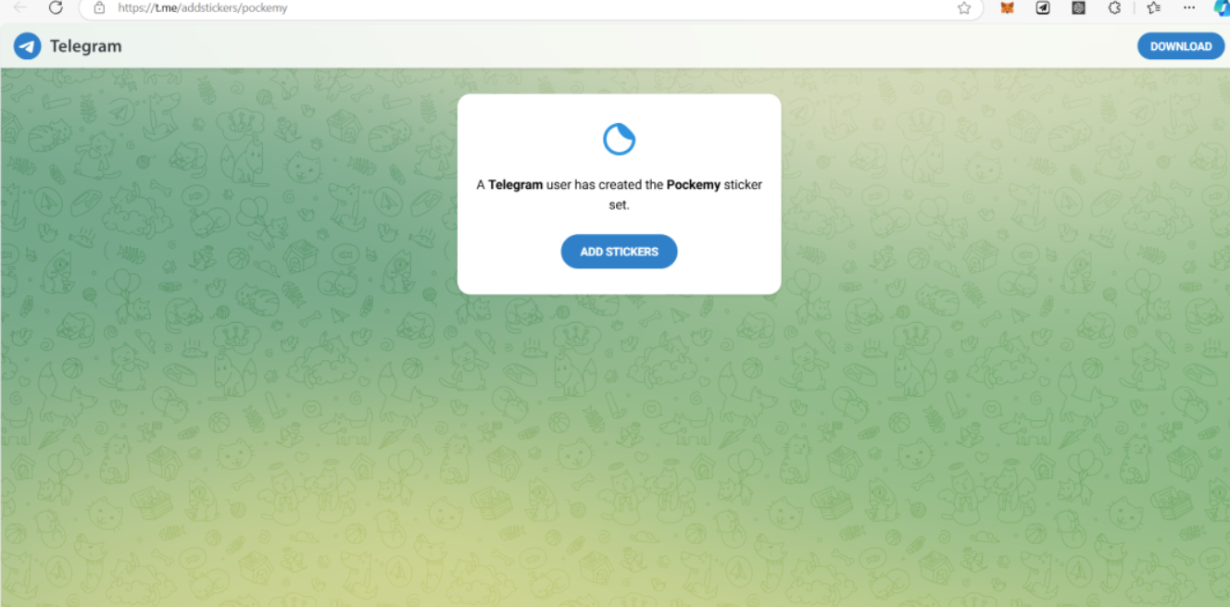

# 💬 貼圖使用方法

1. 點擊消息輸入欄右側的貼圖圖標（紅框處）
2. 選擇您喜愛的貼圖並發送

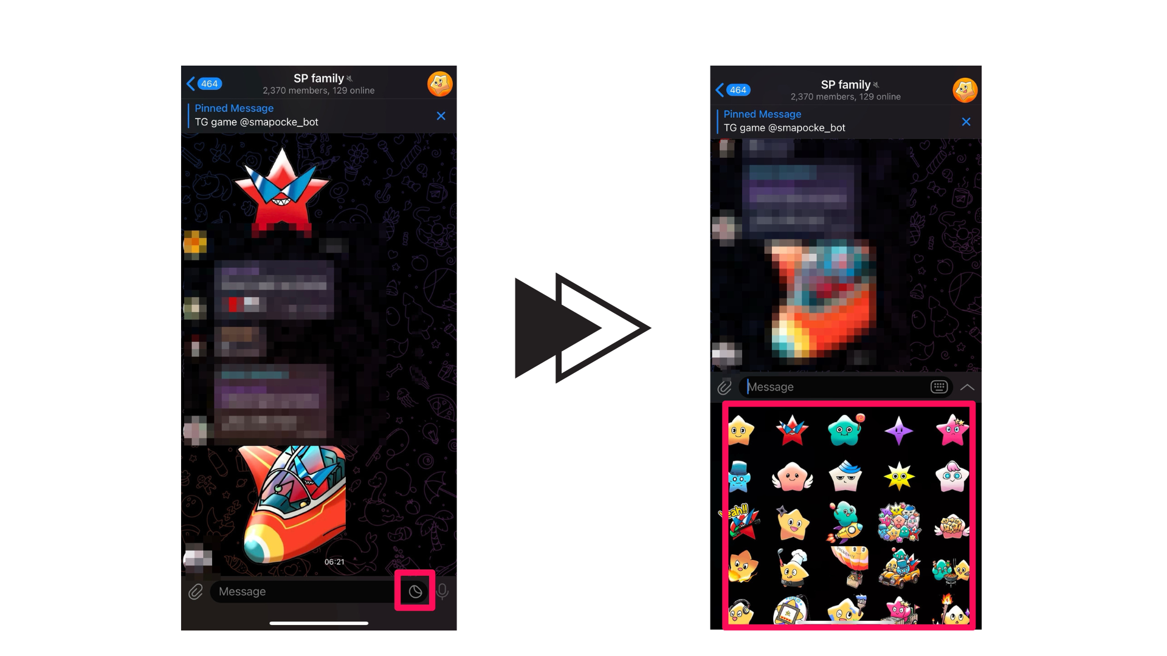

# 第一次使用Telegram的用戶請看這裡

Telegram是一款全球廣受使用的安全消息應用程式。若您是新用戶，請參考以下使用指南了解更多！

🔗 Telegram使用指南

# 關於Pockemy

Pockemy是一個充滿活力且好奇心旺盛的星星形象角色。它總是積極向上，面對任何挫折都保持微笑。它的可愛表現，讓人不禁想為它加油！

欲了解Pockemy的詳細資訊，請參考這篇文章。

# 不要錯過Pockemy的最新消息！

Pockemy經常推出新的內容，敬請密切關注！

追蹤官方社群帳號，享受Pockemy的精彩世界！

* 📢 最新消息請參考以下連結：
* Pockemy X帳號：https://x.com/pockemys
* Smart Pocket官方網站：https://smapocke.com/
* Smart Pocket官方Discord：https://discord.com/invite/smartpocket